Taller AWS
Presentado por: Johan Daniel Duque Hernández
Repositorio git: https://github.com/Dduquejh/TallerAWS-DE-2026

1. AWS Secrets Manager: Servicio que permite administrar, recuperar y rotar las credenciales de acceso de las bases de datos, las credenciales de las aplicaciones, tokens Oauth, claves de API y otros secretos. Se suben en texto plano o en JSON. Mejora la seguridad ya que no necesita credenciales directamente en el código fuente de la aplicación. Se controla quién lo lee con políticas IAM sobre que usuario o rol puede hacer sobre qué secreto. El precio de AWS Secrets Manager es de 0.40 USD/mes por cada secreto. En caso de que no se cumpla el mes se hace el cobro según la cantidad de horas, además, se tiene un cobro por las llamadas al API que es de 0.05 USD por 10.000 llamadas.
- CreateSecret: Guarda el secreto por primera vez
- GetSecretValue: Obtiene el valor mientras la aplicación se ejecuta
- RotateSecret: Cambiar el valor de forma periódica
Se cargan las políticas de acceso directamente en la consola de AWS
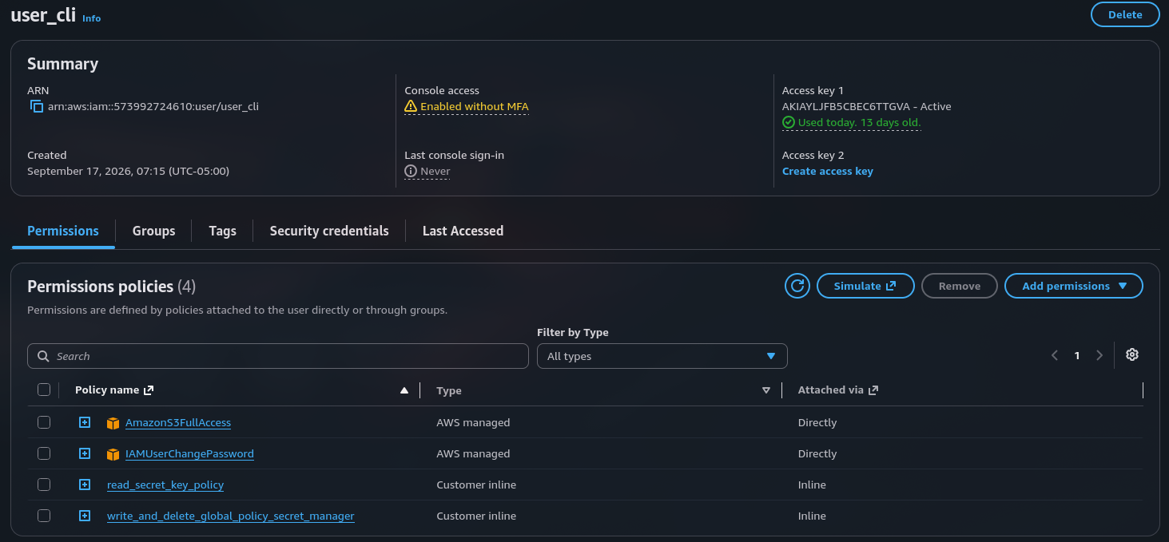
Con las políticas se crea un secreto usando AWS CLI
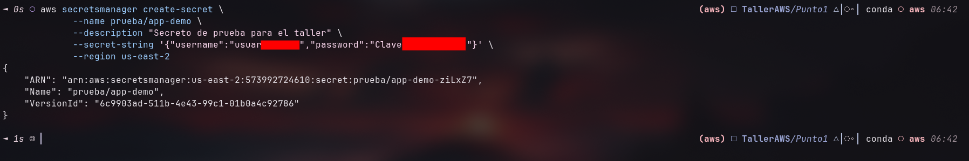
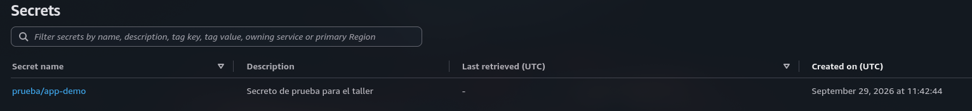
Obtener secreto usando el código de python
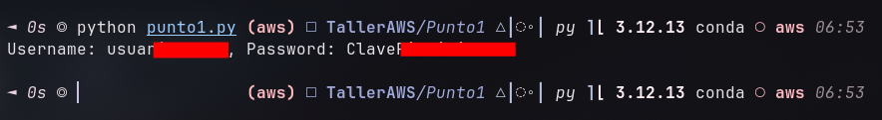
Cambio de secreto
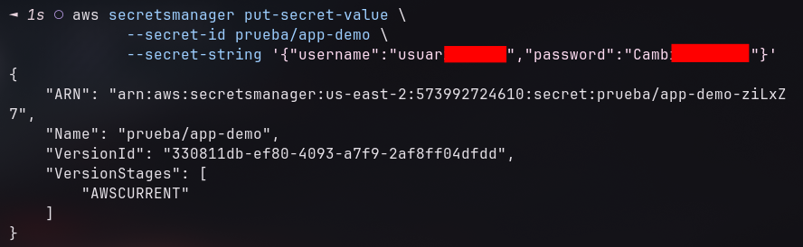
Volver a ejecutar el código para obtener el nuevo secreto
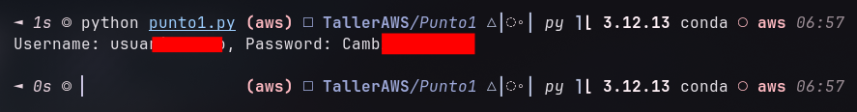
Eliminar el secreto
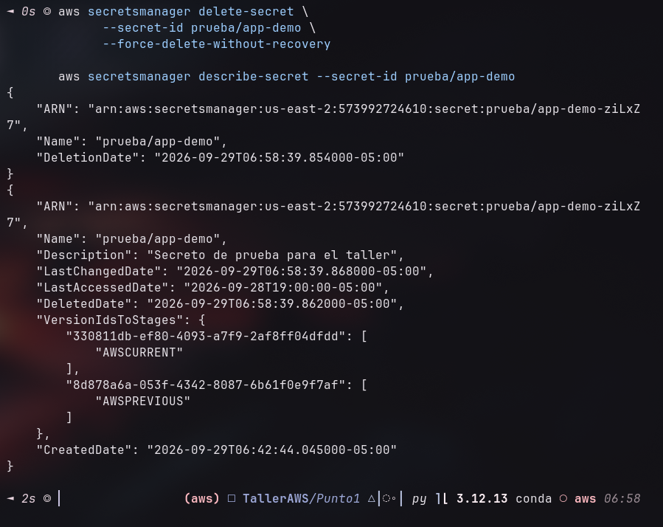
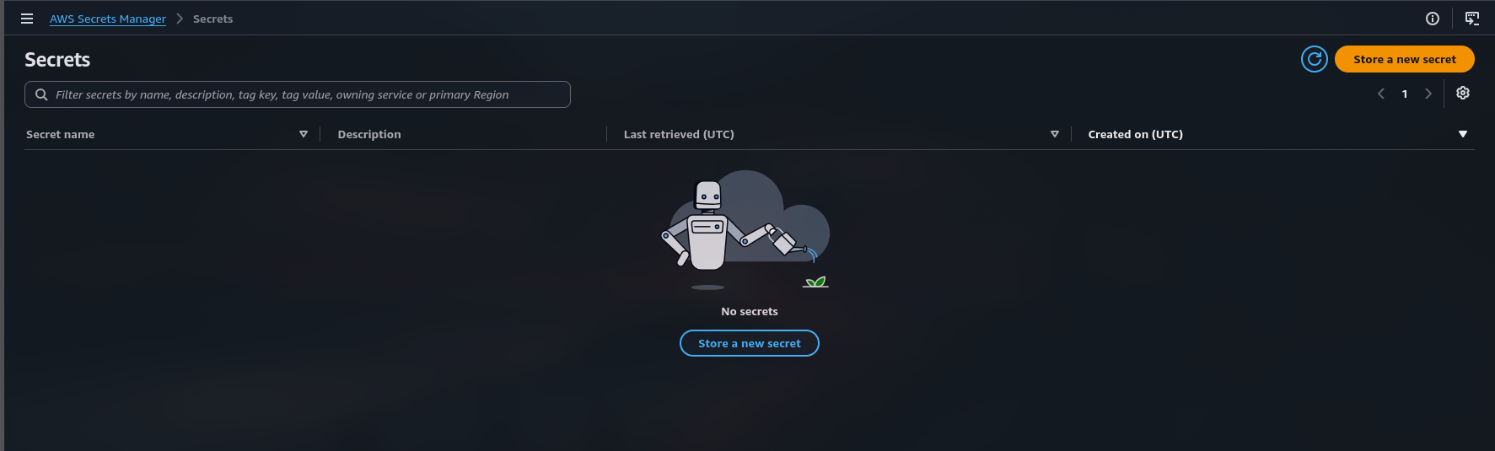
2.

